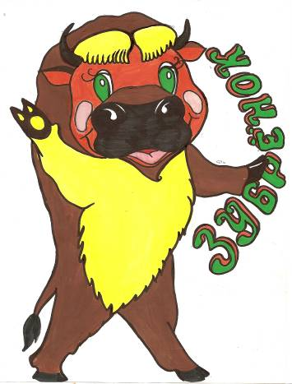
3 класс

Игры богов.
Греки были народом очень спортивным, но слова «спорт» они и слыхом не слыхивали, а сильных и физически развитых людей называли просто атлетами.
Легендарный герой Геракл был атлетом из числа первых и не терпел, когда с ним обходились неучтиво. Но не знал этого элидский царь Авгий, когда нанимал его на работу – очистить огромный скотный двор, где у Авгия одних только быков было три сотни. Три года копился навоз, но Геракл справился со всем этим … за один день. Он подвел ко двору воды двух рек, проломил стены – и бурный поток унес нечистоты.
Авгий обещал Гераклу за труды десятую часть своих стад, но так и не расплатился с героем. Потом это вышло царю боком: через четыре года Геракл завоевал Элиду и убил Авгия, а во славу этой победы принес богам великую жертву и учредил игры в честь Зевса, своего отца, владыки священного Олимпа. Понятно, что игры эти и стали называть Олимпийскими и проводили потом через каждые четыре года на священной равнине, которую сам Геракл обсадил оливами. Это место стали называть Олимпией, а по промежуткам между играми-«олимпиадами»- греки даже вели счет времени.
На Олимпийских играх греки состязались в беге, борьбе, кулачном бое, метании копья и диска и гонках на конных колесницах. Геракл лично отмерял дистанцию для бега - сто пар шагов. Дистанция получилась длиной192 метра.
Олимпийские игры начинались в день летнего солнцестояния – 22 июня, и длились они пять дней. Первые Олимпийские игры состоялись в 776 году до нашей эры, а четыреста лет спустя их запретил император Феодосий. Но уже в наше время Олимпийские игры возродились и с 1896 года опять проводятся раз в четыре года.

Куликов А.Н., Гурлянд С.Г. при участии Гурлянд Г.А.
Скажи мне, почему?

Задания.

Задача 1.

Внимательно рассмотри рисунок. Участников каких видов состязаний не изобразил древнегреческий художник?

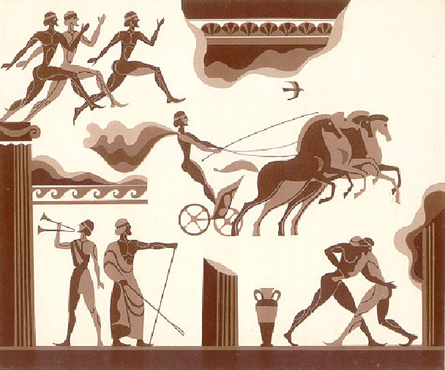

Ответ:

Задача 2

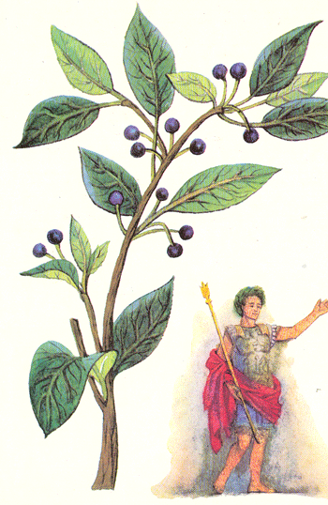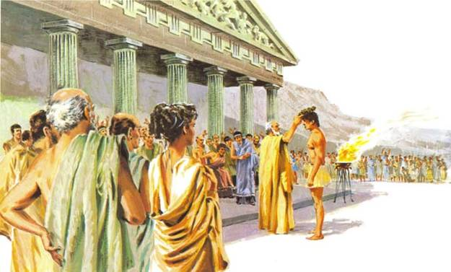

В качестве награды победителей Олимпийских игр увенчивали лишь одной оливковой ветвью. Такая награда свидетельствовала о том, что она вручается не людьми, а самим Зевсом.
1. Как вы думаете, с каких деревьев срезали оливковые ветви?
2. Почему считалось, что награду олимпийцы получают из рук верховного бога Зевса?

Ответ:

Задача 3

Как вы считаете, что дальше было с каплями воды, которые остались во дворе царя Авгея после «уборки» скотного двора Гераклом.
Ответ

Задача 4

Назовите восемь состояний воды, принятых в метеорологии.
Ответ:

Задача 5

- Заполните таблицу «Местоположение Греции» используя карту

- С какими государствами граничит Греция? | Албания, Болгария, Турция, Македония
- Какими морями омывается Греция? | Эгейское море, Ионическое море, Критское море
- Самая высокая гора Древней Греции? | Гора Олимп (2917 метров)
- Назовите крупный остров Греции. | Остров Крит
Назовите столицу Древней Греции | Город Афины

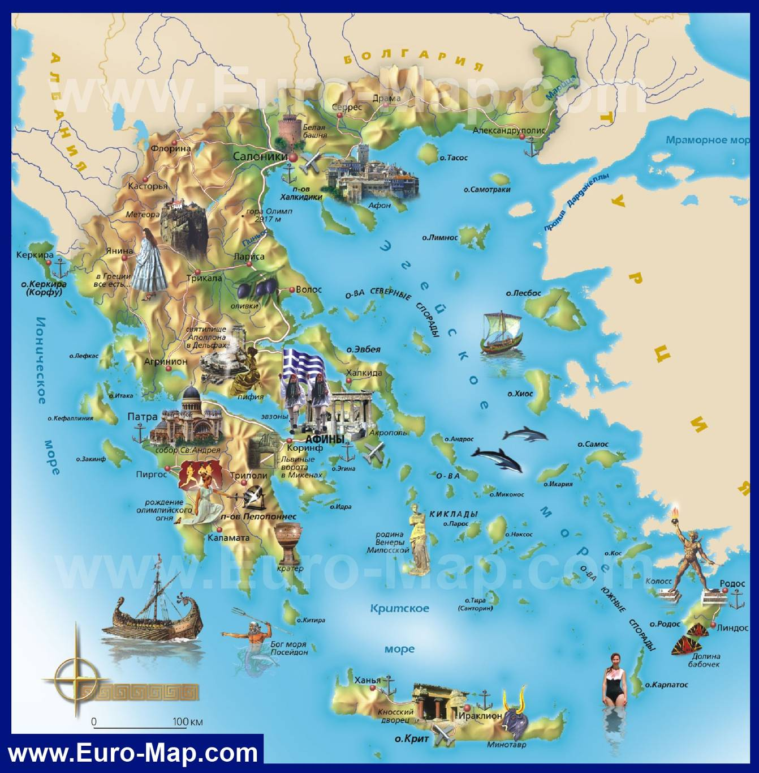
Задача 6
Почему 22 июня назван днем летнего солнцестояния ?
Ответ :

Задача 7
Сколько быков осталось бы у Авгия, если бы он рассчитался с Гераклом как и обещал?
Ответ :

Задача 8
В каком году до нашей эры император Федосий запретил Олимпийские игры?
Ответ :

Задача 9
В чем отличие значения слова «олимпиада» в настоящее время от значения этого слова у древних греков?

Ответ :

Задача 10
Сколько Летних Олимпийских игр прошло в промежуток времени с 1 января 1980 по
31 декабря 2004 года ?
Ответ :

Задача 11
Назови длину шага Геракла
Ответ :

Задача 12
Когда в Афинах(столице Греции) 9 часов, в Москве - 11 часов. Когда в Москве 11часов, в Колпашево - 14. Какое время в Колпашево, когда в Афинах 12 часов?

Ответ :

Критерии

Задача 1.

Ответ.
Кулачный бой, метание копья и диска.
Критерий
За каждый правильный ответ – 1 балл.
Всего 2 балла.
Задача 2
Ответ
- Место, где проходили Олимпийские игры, Геракл обсадил оливами. Именно с этих деревьев срезали ветви и вручали победителям Олимпийских игр.
- Геракл учредил Олимпийские игры в честь своего отца, Зевса, и посадил оливковую рощу. Потому считалось, что оливковая ветвь, срезанная с этого дерева, вручается не людьми, а самим Зевсом.

Критерий
- 1 балл. За полный ответ - дополнительно 2 балла.
Всего 3 балла.
- За полный ответ 3 балла.
Всего за эту задачу – 6 баллов.

Задача 3
Ответ
Одни капли пустились в путь – к океану,
другие превратились в пар и превратились в облака,
третьи впитались в землю, поднялись по стволу, напоили листочки и испарились с их поверхности в облака, а облака проливаются дождем над океаном или над скотным двором царя Авгея.
Круговорот воды в природе
Критерий. За каждый вариант ответа 2 балла, за ответ круговорот воды в природе дополнительно 3 балла.

Задача 4
Ответ
(пар, лед, снег, туман, иней, град, облака, тучи)
Критерий
За каждый правильный ответ 1 балл. Всего8 баллов.

Задача 5
Ответ:

Критерии: За каждое верное географическое название -1 балл . Всего 10 баллов

Задача 6
Ответ
(с 23 июня день становится короче, а до 22 июня продолжительность дня увеличивается)
Критерии
За правильный ответ 2 балла.

Задача 7
Ответ: 300-300:10=270 быков
Критерии
За правильный ответ 3 балла
Задача 8
Ответ 376 г до н. э.
Критерии
За правильный ответ 3 балла

Задача 9
Ответ . Древние греки называли олимпиадами промежутки между играми, а мы называем олимпиадой сами игры
Критерии.
За правильный ответ 3 балла
Задача 10
Ответ 7
Критерии
За правильный ответ 3 балла

Задача 11
Ответ . 19200 см : 200=96 см
Критерии
За правильный ответ 3 балла. При ошибках в вычислениях-1 балл

Задача 12
Ответ 17 часов
Критерии
За правильный ответ 3 балла.

